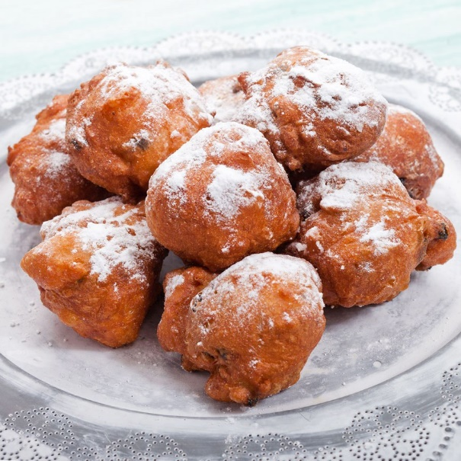
OLIEBOLLEN-ACTIE Het Venster tijdens boekenmarkt
Dinsdag 30 december 2025
Bestel deze zo vroeg mogelijk, zodat we weten hoeveel we moeten bakken.

U kunt ze bestellen per zak, u betaalt €10,- voor 11 stuks.
Ophalen tussen 10.00 en 13.00 uur.
Wilt u ze thuis bezorgd hebben in Nunspeet? U betaalt €10,- voor 10 stuks.
U kunt contant of per pin betalen.

Opgave t/m maandag 22 december

 |  | BESTELLIJST  OLIEBOLLEN-ACTIE |  | PRIJZEN:  Ophalen: verpakt per 11, voor € 10,-  Bezorgd: verpakt per 10, voor € 10,-
NAAM |  |  | ADRES en TELEFOONNUMMER | Aantal zakken  OLIEBOLLEN | BEDRAG | OPHALEN
 |  |  |  |  |  | Ja / Nee
 |  |  | TOTAAL

Alleen bezorging in Nunspeet.
Doorhalen wat NIET van toepassing is.

